**2015100902 김현균 (짝수반)**

**프로그래밍#2 : 합병정렬을 이용해 8개의 임의의 수를 정렬**

**결과**

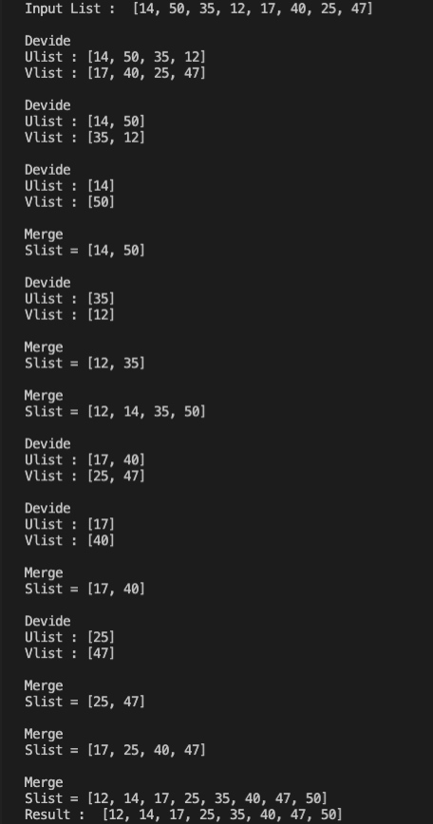

**정렬과정**

**Stack변화과정**

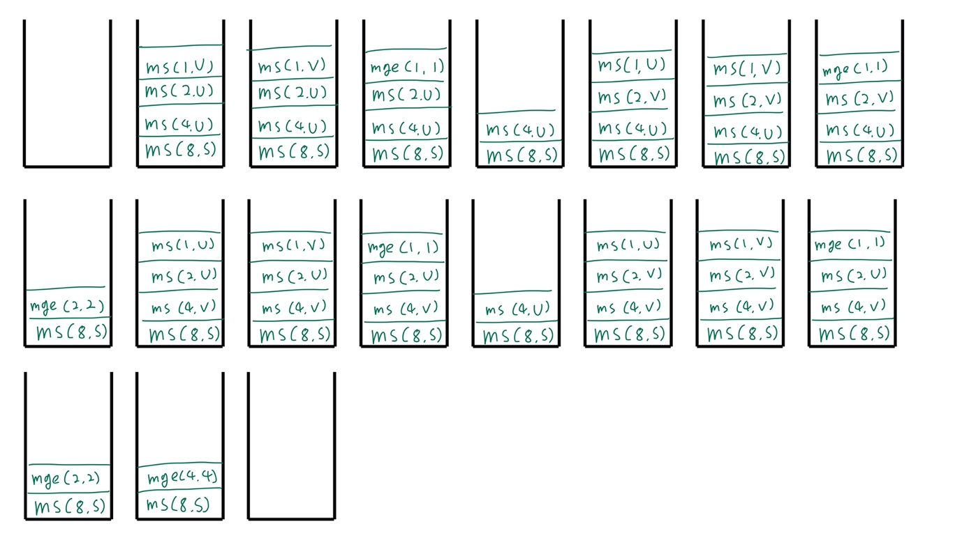

**도사정리를 이용한 복잡도 문제**

